**医疗器械注册咨询：**

1. **第一类医疗器械（含体外诊断试剂）备案**
2. 法律依据：

《医疗器械监督管理条例》、《医疗器械注册与备案管理办法》

1. 材料清单：
   1. 医疗器械备案申请表；
   2. 医疗器械生产企业资格证明；
   3. 生产制造信息
   4. 产品风险分析资料
   5. 产品技术要求；
   6. 产品检验报告
   7. 说明书和标签样稿
   8. 符合性声明
2. 许可程序：备案资料齐全、符合形式要求的，当场予以备案，并提供备案人加盖本部门专有印章的备案凭证，将备案信息表中登载的信息在国家药监局网站上予以公布。备案资料不齐全或者不符合规定形式的，应当一次告知需要补正的全部内容，对不予备案的，应当告知备案人并说明理由。
3. 服务内容
   1. 为企业进行备案服务。
   2. 提供确认生产场地符合要求的相关咨询服务；
   3. 提供确认生产、检验设备符合要求的相关咨询服务；
   4. 提供人员团队建立的咨询服务；
   5. 提供产品试生产相关技术咨询服务；
   6. 提供试生产过程风险评估及管理的服务；
   7. 提供产品相关工艺验证的服务；
   8. 提供质量管理体系文件咨询服务。
4. **第二、三类医疗器械（含体外诊断试剂）注册**
5. 法律依据：《医疗器械监督管理条例》、《医疗器械注册与备案管理办法》
6. 材料清单：
   1. 境内医疗器械注册申请表；
   2. 医疗器械生产企业资格证明；
   3. 医疗器械安全有效基本要求清单
   4. 综述资料：包括：概述、产品描述、型号规格、包装说明、适用范围和禁忌症、参考的同类产品或前代产品的情况（如有）、其他需说明的内容
   5. 研究资料：包括：产品性能研究、生物相容性评价研究、生物安全性研究、灭菌和消毒工艺研究、有效期和包装研究、动物研究、软件研究、其他
   6. 生产制造信息
   7. 临床评价资料
   8. 产品风险分析资料
   9. 产品技术要求；
   10. 产品注册检验报告
   11. 说明书和标签样稿
   12. 符合性声明
7. 许可程序：
   1. 受理：5个工作日，自受理之日起3个工作日内将申报资料转交技术审评机构。
   2. 审评：技术审评机构应当90个工作日内完成第三类医疗器械注册的技术审评工作。需要外聘专家审评、药械组合产品需与药品审评机构联合审评的，所需时间不计算在内，技术审评机构应当将所需时间书面告知申请人。质量管理体系核查的时间和申请人补充资料的时间，不计算在审评时限内，技术审评机构应当自收到补充资料之日起60个工作日内完成技术审评。
   3. 许可决定：20个工作日；
   4. 送达：10个工作日。
8. 服务内容
   1. 分类界定：按照《分类目录》帮助企业对拟申报注册产品进行分类查询。若《分类目录》或“分类界定的通知”文件没有改产品的分类依据，则需按照《医疗器械分类规则》进行分类判定及申请。
   2. 注册检验：帮助企业编制产品技术要求、说明书等资料，协助联系具有医疗器械检验资质检验机构进行检验，跟踪检验进度、协助解决检验过程中出现的问题。
   3. 临床试验：帮助企业查询临床豁免目录以及同类产品信息，确定拟注册产品是否可以豁免临床，如不能豁免，则协助企业进行临床试验。
   4. 产品注册：编制产品注册资料并协助进行注册申报，帮助企业解决在技术评审过程中遇到的整改问题。
   5. 体系核查：帮助企业建立医疗器械质量管理体系，包含质量手册、程序文件、管理制度、作业文件、记录表单。指导企业运行管理体系，并保持质量记录；指导企业对生产设备、工艺过程进行验证；指导企业进行内审和管理评审；指导企业对生产车间、仓库进行布置；对企业质量管理运行过程和结果进行审核；指导企业迎接药品监督管理部门的现场体系核查。
9. **进口医疗器械（含体外诊断试剂）注册**
10. 法律依据：

《医疗器械监督管理条例》、《医疗器械注册与备案管理办法》

1. 材料清单：
   1. 进口医疗器械注册申请表；
   2. 证明性文件：1.境外申请人注册地或生产地址所在国家（地区）医疗器械主管部门出具的允许产品上市销售的证明文件、企业资格证明文件。2.境外申请人注册地或者生产地址所在国家（地区）未将该产品作为医疗器械管理的，申请人需要提供相关证明文件，包括注册地或者生产地址所在国家（地区）准许该产品上市销售的证明文件。3.境外申请人在中国境内指定代理人的委托书、代理人承诺书及营业执照副本复印件或者机构登记证明复印件。
   3. 医疗器械安全有效基本要求清单
   4. 综述资料：包括：概述、产品描述、型号规格、包装说明、适用范围和禁忌症、参考的同类产品或前代产品的情况（如有）、其他需说明的内容
   5. 研究资料：包括：产品性能研究、生物相容性评价研究、生物安全性研究、灭菌和消毒工艺研究、有效期和包装研究、动物研究、软件研究、其他
   6. 生产制造信息
   7. 临床评价资料
   8. 产品风险分析资料
   9. 产品技术要求；
   10. 产品注册检验报告
   11. 说明书和标签样稿
   12. 符合性声明
2. 许可程序：
   1. 受理：5个工作日，自受理之日起3个工作日内将申报资料转交技术审评机构。
   2. 审评：技术审评机构应当在60个工作日内完成第二类医疗器械注册的技术审评工作，应当在90个工作日内完成第三类医疗器械注册的技术审评工作。需要外聘专家审评、药械组合产品需与药品审评机构联合审评的，所需时间不计算在内，技术审评机构应当将所需时间书面告知申请人。质量管理体系核查的时间和申请人补充资料的时间，不计算在审评时限内，技术审评机构应当自收到补充资料之日起60个工作日内完成技术审评。
   3. 许可决定：20个工作日；
   4. 送达：10个工作日。
3. **生产许可证办理**
4. 法规依据：《医疗器械监督管理条例》《医疗器械生产监督管理办法》
5. 资料清单
   1. 《医疗器械生产许可申请表》
   2. 法定代表人、企业负责人的基本情况及资质证明
   3. 产品注册证、技术要求
   4. 拟生产产品范围、品种和相关产品简介
   5. 生产场地证明文件
   6. 生产工艺流程，注明主要控制项目和控制点
   7. 主要生产和检验设备清单
   8. 生产、质量和技术负责人的身份、学历、职称相关说明材料
   9. 生产质量管理规范文件目录
   10. 申请材料真实性的自我保证声明
6. 许可程序：
   1. 受理：2个工作日，按照标准查验申请材料齐全、符合形式。
   2. 审查决定：18个工作日，包括材料审核，现场核查。
   3. 发证：5个工作日。
7. 服务内容
   1. 提供确认生产场地符合要求的相关咨询服务
   2. 提供确认生产、检验设备符合要求的相关咨询服务
   3. 提供人员团队建立的咨询服务
   4. 提供产品试生产相关技术咨询服务
   5. 提供试生产过程风险评估及管理的服务
   6. 提供批生产记录制作的咨询服务
   7. 提供产品相关工艺验证的咨询服务
   8. 提供质量管理体系文件咨询服务

**临床试验医疗器械临床试验服务：**

根据《医疗器械监督管理条例》规定，第Ⅰ类医疗器械实行产品备案管理，不需要进行临床试验，但需要提交临床评价资料；第Ⅱ、Ⅲ类医疗器械注册时，应当进行临床试验（免于进行临床试验的第Ⅱ、Ⅲ类医疗器械除外）；免于进行临床试验的医疗器械，在进行注册申报时，需提供临床评价资料。

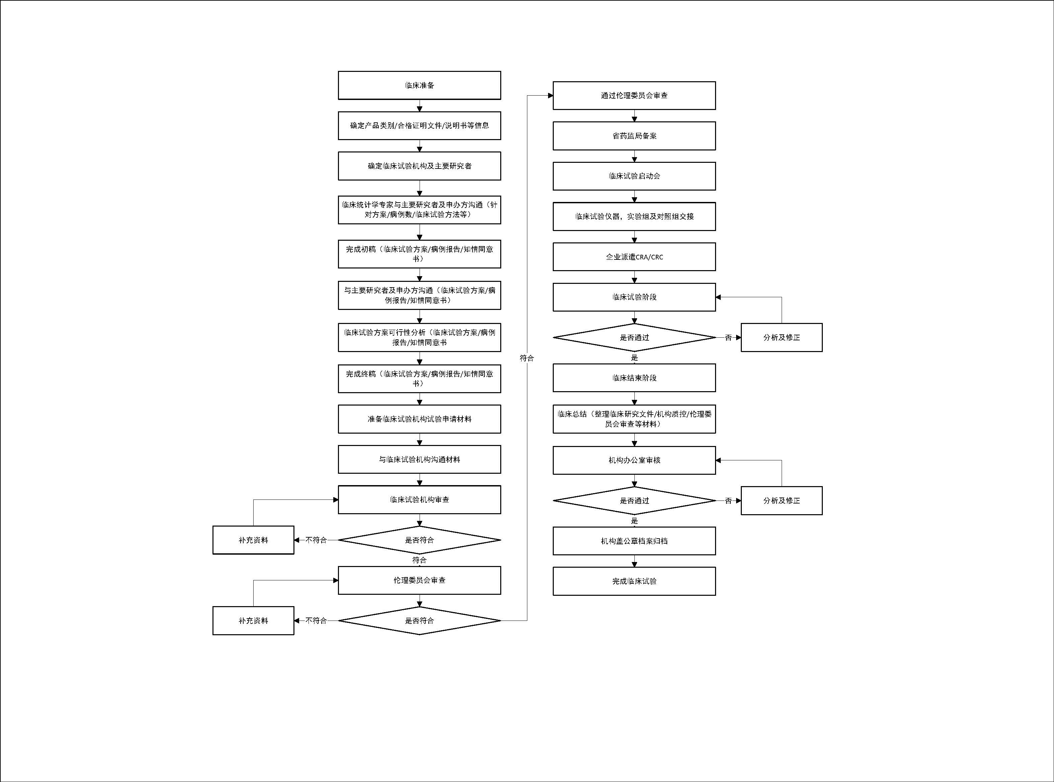

1. 临床试验服务
2. 为客户确定是否临床试验豁免，如不需要临床试验提供临床试验资料起草及制定的服务。
3. 提供临床试验基地的选择及联络接洽相关的服务。
4. 提供临床试验方案、CRF表格起草及咨询的服务。
5. 提供临床试验批件提交、备案、不良事件报告等服务。
6. 提供整个临床试验开启至关闭全程跟踪并取得报告的服务。
7. CRC服务

CRC团队在研究中心协助临床试验机构进行现场管理和具体操作的非医学专业服务，致力于通过提供临床试验相关的专业服务，协助研究者和研究机构承担在临床试验中非医生判断类的事务性工作，提高临床试验质量和进度，推动临床试验规范化进程。

1. 为申办方/CRO提供的服务

项目可行性调研、伦理递交、研究者会议组织、受试者招募、研究中心信息收集、试验预算管理、研究相关培训、内部稽查、临床试验项目管理、试验物资和试验文件管理

1. 为研究机构/研究者提供的服务

临床试验管理、专业临床研究协调员（CRC）配备、研究文档的管理、受试者招募与管理、研究物资管理、数据管理、伦理和机构的沟通、安全信息的管理、研究中心管理、研究中心SOP的建立和完善、机构认证辅导、研究者及其他参与人员的培训、协助机构对在研项目的稽查、协助接受SFDA现场核查、费用协商。

**欧盟CE认证：**

医疗器械MDR认证简介

2017年4月，欧盟发布了新医疗器械MDR法规Regulation (EU) 2017/745和体外诊断法规Regulation (EU) 2017/746，因新冠疫情原因，将于2021年5月26日开始强制实施，取代了老MDD指令和IVDD指令。MDR法规与MDD指令过渡期至2024年5月25日，在过渡期间，MDD指令的CE认证证书可继续使用，在此期间，MDD指令的CE认证证书都必须满足MDR法规的新要求，转换为MDR法规的CE认证证书，才能继续黏贴CE标识，并进入欧盟市场。

1. 医疗器械CE认证-MDR认证流程
   1. 确定产品符合的法规和协调标准
   2. 对产品进行分类
   3. 建立运行ISO13485质量管理体系
   4. 开展产品检测，取得检测报告
   5. 编写MDR技术文档
      1. 1.器械说明与性能指标，包括变型和附件
      2. 2.制造商提供的信息（说明书，标签）
      3. 3.设计与制造信息
      4. 4.通用安全与性能要求
      5. 5.风险利益分析和风险管理
      6. 6.产品验证与确认
      7. 7.上市后监管
      8. 8.欧盟授权代表信息和授权书
      9. 9.符合性声明文件
      10. 10.CE符合性标志
   6. 完成CE符合性声明DOC，加贴CE标志
   7. 开展上市后的监督跟踪和维护

**质量体系复合型服务：**

1、13485/9001质量体系建立

2、质量体系运行问题解决

3、质量体系内部审核指导

**注册人制度：**

医疗器械注册人制度是国际社会普遍采用的现代医疗器械管理制度，也是这次《医疗器械监督管理条例》修订的核心制度之一。该制度的核心要义是医疗器械注册人是医疗器械产品的“出品人”，对研制、生产、经营、使用全过程的医疗器械安全性、有效性依法承担责任。

1. 试点范围：北京、天津、河北、辽宁、黑龙江、上海、江苏、浙江、安徽、福建、山东、河南、湖北、湖南、广东、广西、海南、重庆、四川、云南、陕西等21个省、自治区、直辖市参加本次医疗器械注册人制度试点。
2. 核心内容：
   1. 基本定位。《条例》明确规定，医疗器械注册人、备案人应当加强医疗器械全生命周期质量管理，对研制、生产、经营、使用全过程中医疗器械的安全性、有效性依法承担责任。
   2. 在生产环节方面。《条例》规定，医疗器械注册人、备案人可以自行生产也可以委托具备相应条件的企业生产。委托生产的，注册人、备案人应当对所委托生产的医疗器械质量负责，加强对受托生产行为的管理，保证其按照法定要求进行生产。这里还要强调一点，具有高风险的植入性医疗器械不得委托生产。
   3. 在经营环节方面。医疗器械注册人、备案人要监督经营企业建立健全与经营的医疗器械相适应的质量管理体系，并保证其有效运行；从事网络销售的，应当符合网络销售的有关规定。
   4. 在不良监测方面。《条例》规定，医疗器械注册人、备案人应当建立医疗器械不良监测体系，对不良及时开展调查和处置。新《条例》规定医疗器械注册人、备案人应当主动开展已上市医疗器械的再评价，根据再评价结果采取相应的风险控制措施。